18.09.2020

16:38

**АГИКИ расширяет границы: на обучение прибыли студенты из Республики Алтай**

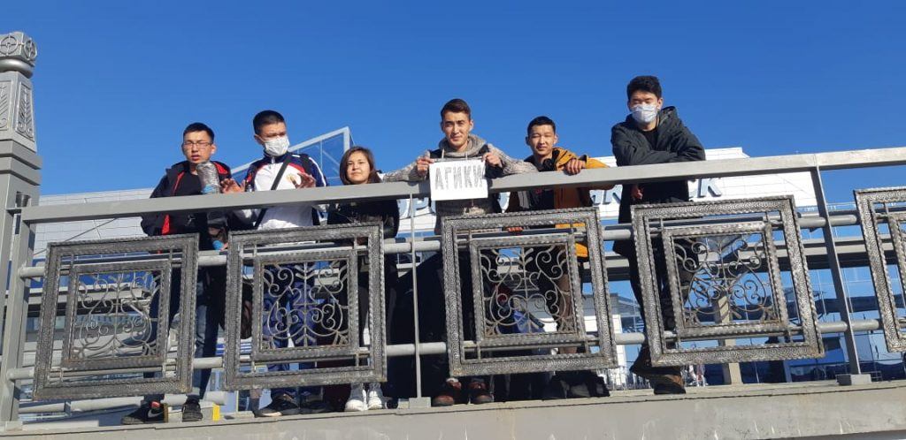

**Вчера, 17 сентября, в Якутск на обучение в АГИКИ приехали студенты из Республики Алтай. Новоприбывшие студенты поступили на направления «Народная художественная культура» и «Актерское искусство».**

Один из студентов, Катан Черноев, поступивший на специальность «Актерское искусство», рассказал, чем ему понравился Якутск и почему он поступил в АГИКИ.

**«Город мне понравился, было очень интересно, как в таком холодном месте может развиваться город наподобие Якутска. Меня очень сильно удивил центр», – поделился Катан Черноев.**

Как он рассказал, актерская профессия – его давняя, детская мечта. Поступить в АГИКИ на специальность «Актерское искусство» его вдохновила работа Андрея Саввича Борисова, который в прошлом году поставил в Республике Алтай спектакль по алтайскому героическому эпосу «Маадай-Кара».

**«Зимой, в этом году, я узнал, что Андрей Саввич набирает курс. Я захотел пойти на этот курс, потому что, действительно, у такого человека можно научиться многому. Я хотел бы быть его учеником», – рассказал студент.**

Эркул Чулунов, поступивший на «Народную художественную культуру», в марте 2020 года участвовал во Всероссийском молодежном фестивале исполнителей эпоса «Эпосы народов России». По этой причине он решил поступить в АГИКИ. Он отметил, что впечатление о городе, коллективе и преподавателях у него очень положительное.

Профессорско-преподавательский состав и сотрудники института поздравляют студентов с поступлением, желают успешной учебы и приятного пребывания в Якутии!

#приемная кампания